Thơ:" Đèn giao thông"

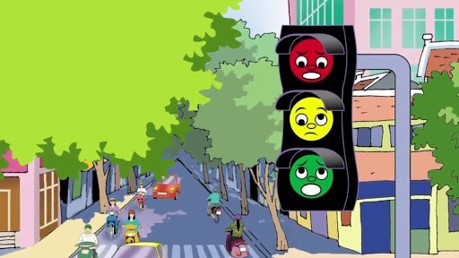
Đèn xanh, đèn đỏ, đèn vàng
Ba đèn tín hiệu an toàn giao thông
Đi đường bé nhớ nghe không!
Đèn xanh tín hiệu đã thông đường rồi
Đèn vàng đi chậm lại thôi,
Đèn đỏ dừng lại, kẻo rồi đâm nhau
Bé ngoan, bé nhớ làu làu
Xanh: đi, đỏ: phải dừng mau đúng rồi.

